Об установлении расходного обязательства Еловского муниципального округа Пермского края по софинансированию мероприятий, направленных на обновление материально-технической базы образовательных учреждений Еловского муниципального округа Пермского края в сфере культуры
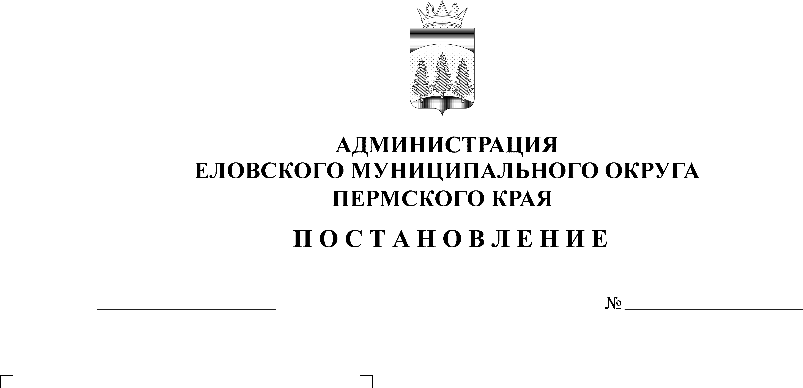
В соответствии со статьей 86 Бюджетного кодекса Российской Федерации, пунктом 13 части 1 статьи 16 Федерального закона от 06 октября 2003 г. № 131-ФЗ «Об общих принципах организации местного самоуправления в Российской Федерации», Постановлением Правительства Пермского края от 28 января 2020 г. № 30-п «Об утверждении Порядка предоставления, распределения и расходования субсидий из бюджета Пермского края на обеспечение музыкальными инструментами, оборудованием и материалами образовательных учреждений в сфере культуры в 2021 году»
155-п
30.03.2021

Администрация Еловского муниципального округа Пермского края ПОСТАНОВЛЯЕТ:
1. Установить на 2021 год расходное обязательство Еловского муниципального округа Пермского края по софинансированию мероприятий, направленных на обновление материально-технической базы образовательных учреждений Еловского муниципального округа Пермского края в сфере культуры (далее - расходное обязательство).
2. Исполнение расходного обязательства, установленное пунктом 1 настоящего Постановления, осуществлять в порядке, установленном нормативными правовыми актами Пермского края и Еловского муниципального округа Пермского края.
3. Расходное обязательство, установленное пунктом 1 настоящего Постановления, осуществляются за счет собственных доходов бюджета Еловского муниципального округа Пермского края в сумме 42 940,00 рублей, за счет средств бюджета Пермского края в сумме 816 050,00 рублей.
4. Утвердить прилагаемый Порядок предоставления и расходования субсидий на иные цели из бюджета Еловского муниципального округа Пермского края на обновление материально-технической базы образовательных учреждений культуры Еловского муниципального округа Пермского края.
5. Признать утратившим силу Постановление администрации Еловского муниципального района от 30 октября 2020 г. № 448-п «Об установлении расходного обязательства Еловского муниципального округа Пермского края по вопросам местного значения в сфере культуры».
6. Настоящее постановление обнародовать на официальном сайте газеты «Искра Прикамья» и на официальном сайте Еловского муниципального округа Пермского края.
7. Постановление вступает в силу со дня его официального обнародования и распространяется на правоотношения, возникшие с 01 января 2021 года.
8. Контроль за исполнением Постановления возложить на заместителя главы администрации Еловского муниципального округа по социальной политике.

Глава муниципального округа –
глава администрации Еловского
муниципального округа Пермского края А.А. Чечкин

УТВЕРЖДЕН
Постановлением
Администрации Еловского
муниципального округа Пермского края
от 30.03.2021 № 155-п

ПОРЯДОК
предоставления и расходования субсидий на иные цели из бюджета Еловского муниципального округа Пермского края на обновление материально-технической базы образовательных учреждений Еловского муниципального округа Пермского края в сфере культуры

I. Общее положение

  - Настоящий Порядок предоставления и расходования субсидий на иные цели из бюджета Еловского муниципального округа Пермского края на обновление материально-технической базы образовательных учреждений Еловского муниципального округа Пермского края в сфере культуры (далее - Порядок) определяет условия предоставления и расходования субсидий на иные цели в 2021 году.
  - Субсидии на иные цели предоставляются конкретному учреждению в сфере культуры на мероприятия, указанные в пункте 2.4. настоящего Порядка.
  - Субсидии на иные цели носят целевой характер и не могут быть использованы на другие цели.

II. Порядок предоставления и расходования субсидий на иные цели

2.1. Предоставление субсидий на иные цели образовательному учреждению в сфере культуры осуществляется за счет средств бюджета Пермского края и бюджета Еловского муниципального округа Пермского края.
2.2. Субсидии на иные цели перечисляются Администрацией Еловского муниципального округа Пермского края с лицевого счета, открытого в Финансовом управлении Администрации Еловского муниципального округа Пермского края образовательному учреждению в сфере культуры на отдельный лицевой счет.
2.3. Субсидии на иные цели расходуются образовательным учреждением в сфере культуры в соответствии с их целевым назначением, определенным Соглашением, и не могут быть направлены на другие цели.
2.4. Субсидии на иные цели предоставляются Муниципальному бюджетному образовательному учреждению дополнительного образования «Еловская детская школа искусств» (далее – Учреждение) на приобретение:
2.4.1. пианино - 2 шт.;
2.4.2. гитара шестиструнная классическая - 3 шт.;
2.4.3. гитара шестиструнная классическая ¾ - 2 шт.

III. Порядок возврата субсидий на иные цели

3.1. Субсидии на иные цели подлежат возврату Учреждением на лицевой счет Администрации Еловского муниципального округа Пермского края, открытый в Финансовом управлении Администрации Еловского муниципального округа Пермского края, в полном объёме в следующих случаях:
3.1.1. нецелевое и (или) неправомерное использование субсидий на иные цели;
3.1.2. нарушение получателем субсидии на иные цели требований и (или) условий, установленных Соглашением при предоставлении субсидий на иные цели.
3.2. Остаток не использованных в текущем финансовом году субсидий на иные цели подлежит возврату Учреждением на лицевой счет Администрацией Еловского муниципального округа Пермского края, открытый в Финансовом управлении Администрации Еловского муниципального округа Пермского края.
IV. Отчетность о расходовании Учреждением субсидий на иные цели
Учреждение ежеквартально предоставляет в Администрацию Еловского муниципального округа Пермского края отчет об использовании субсидий иные цели по форме, утвержденной Постановлением администрации Еловского муниципального района от 21 октября 2016 г. № 362-п «Об утверждении Порядка предоставления муниципальным и автономным учреждениям субсидии на финансовое обеспечение выполнения ими муниципального задания из бюджета Еловского муниципального района, Порядка и определения объёма и условий предоставления муниципальным бюджетным автономным учреждениям субсидий на иные цели из бюджета Еловского муниципального района» не позднее 15-го числа месяца, следующего за отчетным кварталом.

V. Ответственность получателей субсидий на иные цели

Учреждение (получатель субсидии на иные цели) несет ответственность:
- за целевое использование средств субсидии на иные цели;
- за соблюдение требований и условий, установленных Соглашением;
- за качественное и своевременное составление отчетности;
- за достоверность представляемых сведений.

